 | 课程名 | 自动化专业创新实践类
 | 负责人
课 程 研 究 报 告
AI艺术风格迁移
Kaggle竞赛——商店销售时序预测
姓 名 郑林郁 顾戴维 胡一臣 陈志远
学 号 032310212 032310210
032310211 032310213
完成日期 2025.12.26
联系方式 18550612061

考核评价：
指标  成员 | 理论分析  10分 | 自主学习  10分 | 研究过程  10分 | 研究结论  10分 | 参考文献  10分 | 总评 | 备注
郑林郁
顾戴维
胡一臣
陈志远

绪论 1
1. 图像风格迁移 1
1.1 背景介绍 1
1.2 研究对象与研究方法 1
1.2.1 研究过程 2
1.2.2 网络架构设计 3
1.2.3 项目架构 3
1.3 研究结论 3
1.4 应用前景及创新点 5
1.5总结与展望 5
2. Kaggle竞赛——商店销售时序预测 6
2.1背景介绍 6
2.2研究对象与研究方法 6
2..2.1研究过程 7
2.2.2项目框架 8
2.3研究成果 9
2.4应用前景与创新点 9
2.5总结与展望 9
3. 基于CycleGan的风格转换 10
3.1背景介绍 10
3.2研究对象与研究方法 10
3.2.1 研究过程 11
3.2.2 项目架构与模型架构 12
3.3研究结论 13
.3.3.1 损失曲线分析 13
3.3.2生成效果评估 14
3.3.3 Web界面速览 15
3.4 应用前景与创新点 15
3.4.1 技术创新点 15
3.4.2 应用前景 15
3.5. 总结与展望 16
4.参考文献 16
5.团队分工 16

绪论
在本次创新实践项目中，我们动手实践了基于CycleGan的风格转换、提取图片特征并进行图像融合的风格迁移以及kaggle时序预测竞赛——商品销售预测竞赛，并在下方分了三个篇章分别进行了详细介绍和展示。同时利用Gradio搭建了简易前端界面并部署到Huggingface 。此外，我们采用git管理代码和文档，大大增强了团队协作效率，最终开源到github，为开源事业尽一份贡献。链接见参考文献。

1. 图像风格迁移

1.1 背景介绍
本文研究并实现了一种基于深度学习的“神经艺术风格迁移（Neural Style Transfer）”算法。该方法能够将一张内容图片的主体结构与另一张风格图片的艺术风格进行融合，生成一张具有全新视觉效果的图像。本报告概述了风格迁移的原理、实现细节以及部署应用，包括使用 Gradio 框架构建的实时在线 Web 界面。

1.2 研究对象与研究方法
研究对象 神经艺术风格迁移 (Neural Style Transfer)
数据集 本项目不使用传统数据集进行训练，而是使用用户指定的内容图和风格图进行实时图像生成优化。
核心算法 基于 VGG19 深度卷积网络提取图像特征，并通过优化损失函数来迭代更新待生成图像的像素值。
基础模型 使用在 ImageNet1K 上预训练的 VGG19 模型的 features 部分。模型权重被冻结，仅用于特征提取。

1.2.1 研究过程
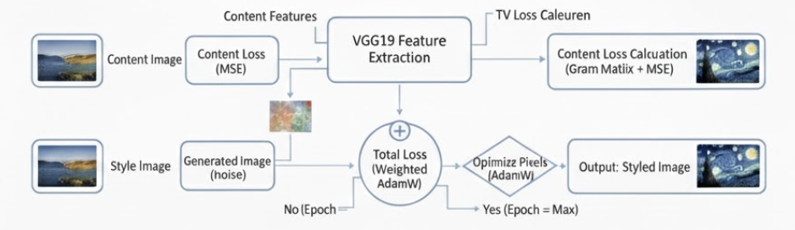
Figure 1 艺术迁移流程图

流程以三个输入开始：内容图像 (Content Image)、风格图像 (Style Image) 和一个初始生成图像 (Generated Image) (通常是随机噪声)。内容图像和生成图像都会经过 VGG19 特征提取 (VGG19 Feature Extraction) 步骤，以获取它们的深层特征，包括内容特征 (Content Features)。
流程计算了三个主要的损失项，即内容损失、风格损失、全分变损失。这三个损失项（风格损失、内容损失和全变差损失）会被结合起来，计算出 总损失 (Total Loss)。总损失用于指导优化像素点 (Optimized Pixels) 的过程，通常使用如 AdamW 这样的优化器。
优化的像素会更新当前的生成图像。如果未达到最大迭代次数 (No Epoch)，流程会循环回到特征提取和损失计算步骤，不断迭代优化。如果达到最大迭代次数，循环终止，输出并保存图像。这个过程就是不断地调整一张随机噪声图像的像素，使其在内容上越来越像“内容图像”，在风格上越来越像“风格图像”，直到达到设定的优化目标。

- 内容损失 (Content Loss)：衡量生成图像的内容与内容图像内容的相似度，使用 MSE (均方误差) 方法计算。
- 风格损失 (Style Loss)：衡量生成图像的风格与风格图像风格的相似度，使用 Gram 矩阵 (Gram Matix) + MSE 方法计算。
- 全分变损失 (TV Loss)：用于平滑生成图像，减少图像中的噪点。

1.2.2 网络架构设计
- 特征层选择
风格特征提取层： VGG19 的 5 个 卷积块的第一个激活层，用于捕获不同尺度的风格信息。内容特征提取层： 仅选择 1 个 中间层用于精确保留内容结构。
- 损失函数设计
内容损失使用均方误差（MSELoss）度量生成图像与内容图像在内容特征层上的差异。风格损失使用 MSELoss 度量生成图像与风格图像在风格特征层上的 Gram 矩阵差异。Gram 矩阵用于捕捉通道间的相关性（即风格）。TV 损失作为正则项，用于平滑图像，抑制噪声。
总损失是三项损失的加权和。权重反映了各损失项对最终图像质量的影响程度。
- 优化策略
优化器采用 AdamW，用于待生成图像 X的像素更新。学习率调度器采用 StepLR，用于在训练过程中动态调整学习率以稳定优化过程。

1.2.3 项目架构
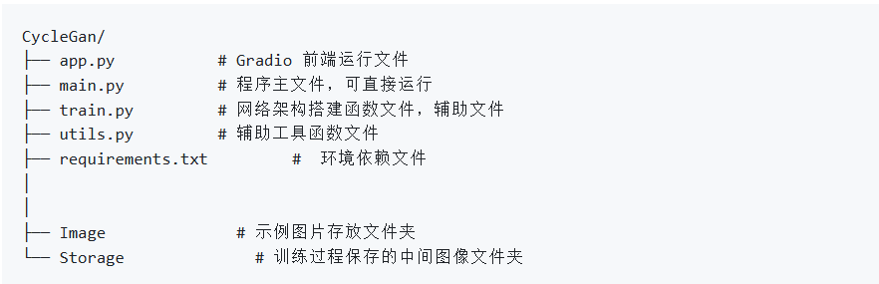
Figure 2 网络架构

1.3 研究结论
在实验中，风格迁移的效果通过观察损失曲线图和最终生成的图像质量来评估。
损失变化分析：如下图所示，风格损失 (Style Loss) 在训练初期迅速下降，表明算法正在快速学习风格图的纹理特征。内容损失在初期陡然上升，但是我们给予了他较小的权重，因此对总损失的影响较小。随着迭代次数增加，总损失 (Total Loss) 逐渐收敛，说明生成的图像在保留内容结构的同时，成功融合了艺术风格
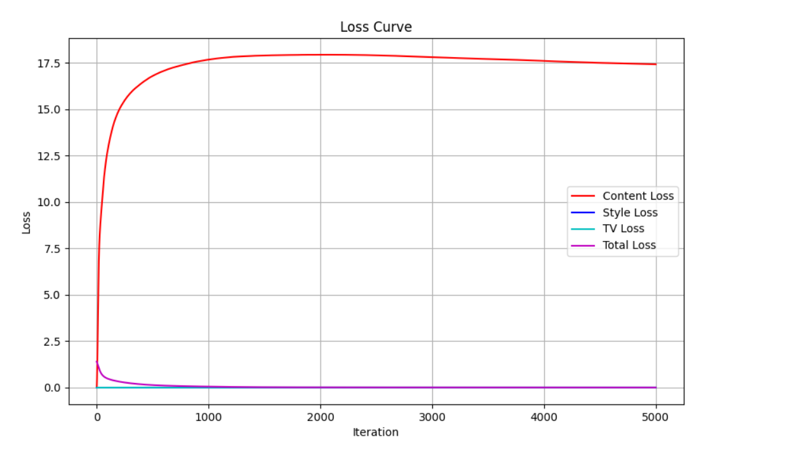
Figure 2 损失曲线图
视觉效果分析： 最终生成的图像成功地将内容图的主体结构与风格图的纹理、色彩等艺术特征融合。本地训练过程中，每一次epoch都会在gradio搭建的前端界面显示转换后的图片 ，因此读者可以实时看到变化。

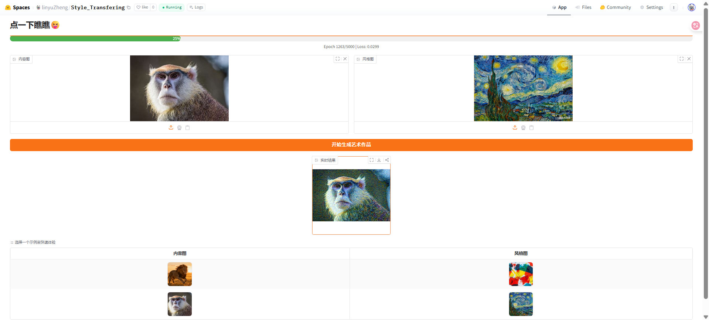
Figure 3 界面速览

1.4 应用前景及创新点
- 应用前景
艺术创作辅助（例如将照片转换为梵高风格）、个性化图像滤镜、电影和游戏素材的风格化处理、设计行业快速原型设计等。
- 创新点
多模式部署： 提供了命令行训练 (main.py)、本地 Web 界面训练 (app.py) 和 Hugging Face Spaces 在线部署 的多平台支持，大大提高了项目的可用性。
实时进度反馈： 通过 Gradio 框架实现了带进度条的实时图像生成，用户可以实时观察到风格迁移的中间结果，增强了交互体验。
全面的可视化： 自动保存风格迁移的损失曲线图 (loss curve.png)，方便用户分析优化过程。

1.5总结与展望
本项目成功实现了基于 VGG19 和三项加权损失函数的神经艺术风格迁移。通过精心选择特征提取层和损失权重，实现了内容与风格的有效分离和融合。同时，项目通过 Gradio 实现了 Web 交互界面，并部署到 Hugging Face Spaces，展示了算法的实用性和工程化能力。
考虑到现有方法耗时较长，未来可以探索基于前馈网络的快速风格迁移模型，以实现近乎实时的风格转换。同时，可以研究引入更多语义信息来优化内容保持效果，并在视频风格迁移等领域进行拓展。

2. Kaggle竞赛——商店销售时序预测

2.1背景介绍
本项目基于 Kaggle 平台的 "Store Sales - Time Series Forecasting" 竞赛，旨在预测厄瓜多尔一家大型杂货零售商 Favorite Group 未来 16 天的日销售额。准确的销售预测对于零售业的库存管理、物流规划和成本控制至关重要。
本报告详细阐述了如何利用深度学习技术解决这一时序预测问题。我们分别构建了基于 LSTM (长短期记忆网络) 和 Transformer (基于自注意力机制) 的两种预测模型。项目未依赖复杂的传统特征工程，而是通过数据清洗（如油价插值）、基础时序特征提取（如日期、促销信息）以及深度神经网络强大的序列建模能力来实现预测。

2.2研究对象与研究方法
- 数据集
包含商店编号 (store_nbr)、商品家族 (family)、促销状态 (onpromotion)、日期 (date)、以及外部宏观经济指标（如油价 dcoilwtico）。
- 预处理
缺失值处理：对油价进行线性插值及前后向填充。
特征编码：使用 LabelEncoder 对商品家族和组合ID进行编码。
时间特征：提取月、日、星期几、是否周末等特征。
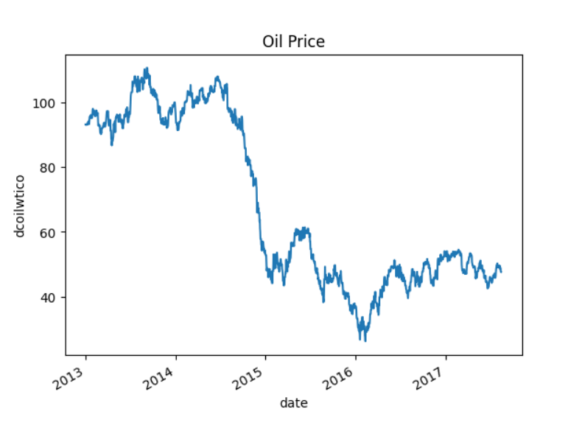
Figure 4 原油价格趋势与插值处理图
图中清晰显示了原油价格在 2014年下半年 发生的剧烈下跌。在销量预测模型中，这种宏观经济的剧变是影响预测准确性的关键变量。
- 数据缺失处理
原始数据在非交易日（周末及假期）存在大量空值。通过线性插值，我们将数据补全为连续的时间序列，这一步预处理确保了特征矩阵的完整性。将处理后的油价作为新特征加入模型，可以帮助模型学习到销量与经济周期之间的潜在关联，从而在长周期预测中比单纯依靠历史销量的模型表现更优。
- LSTM架构
LSTM：利用其门控机制捕捉长距离的时间依赖性。包含嵌入层、全连接特征投影层、多层 LSTM 和输出头。
- Transformer架构
Transformer：利用自注意力机制并行处理序列信息。包含位置编码（Positional Encoding）、Transformer Encoder 层和激活函数。

2..2.1研究过程
- 数据集构建
采用了滑动窗口策略将长序列转换为监督学习样本，用过去的数据预测未来数据

- 损失函数
为了处理销售额数据的偏态分布并匹配竞赛评估标准，使用了 RMSLE 的变体作为损失函数，并对预测值进行了 torch.clamp（0,1） 截断以防止负值。

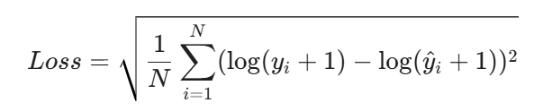 (1)
Loss | 表示均方根对数误差（RMSLE）结果；
N | 表示样本总数；
y_{i} | 表示第 i 个样本的真实值
Y^_{i} | 表示第 i 个样本的预测值

- 训练策略:
优化器: 使用 AdamW 优化器，通过权重衰减（Weight Decay）防止过拟合。学习率调度器：LSTM 使用 ReduceLROnPlateau，当验证集损失不再下降时降低学习率。Transformer 使用 CosineAnnealingWarmRestarts（余弦退火热重启），以跳出局部最优解。
混合精度训练: 在 Transformer 模型中引入了 torch.cuda.amp 进行混合精度训练，显著减少了显存占用并加速了训练过程。

2.2.2项目框架
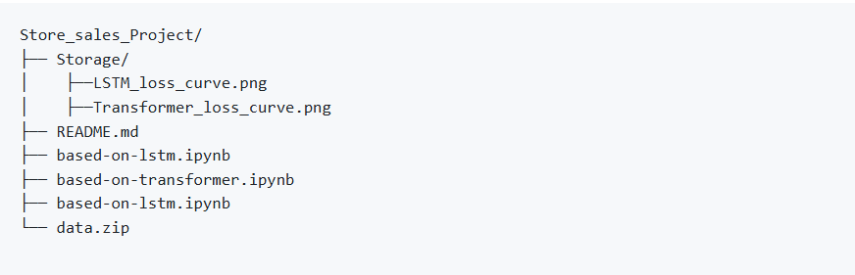
Figure 5 项目框架

2.3研究成果
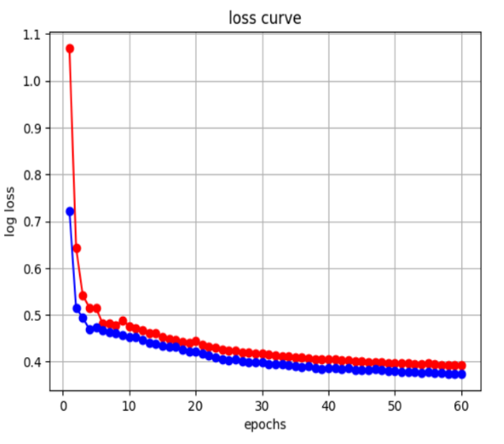
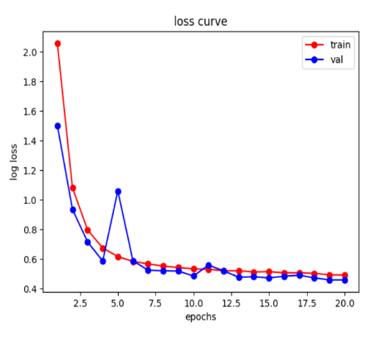
Figure 6 LSTM损失曲线 Figure 7 Transformer损失曲线
可以看到，损失已收敛，说明模型学到了一定的规律。同时，我们发布笔记本以帮助初学者，并获得不错的反响。
Figure 8 笔记本获赞数

2.4应用前景与创新点
在应用前景方面， 该框架可广泛应用于零售销量预测、电力负荷预测及流量监控等领域，具有较强的通用性。
在创新点方面，采用混合精度训练，提升了计算效率。采用端到端深度学习: 摒弃了传统时序预测中繁琐的手工特征工程（如滞后特征 Lag features），完全依赖神经网络自动提取特征。

2.5总结与展望
本项目成功构建了基于 PyTorch 的 LSTM 和 Transformer 预测系统。实验证明，在有限的特征工程下，深度学习模型能够学习到销售数据的周期性和趋势性。
未来工作可以集中在：1. 引入更丰富的外部特征（如节假日具体信息）；2. 尝试 Time-Mixer 或 PatchTST 等针对时序优化的新型 Transformer 变体。

3. 基于CycleGan的风格转换

3.1背景介绍
随着深度学习技术的快速发展，图像生成与风格迁移已成为计算机视觉领域的研究热点。传统的神经风格迁移方法通常需要成对的训练数据，且处理速度较慢。本文基于CycleGAN（循环一致生成对抗网络）技术，实现了一种无需成对训练数据的艺术风格迁移系统，能够将真实照片转换为三种不同的艺术风格：莫奈印象派、吉卜力动画风格和新海诚动画风格。
本项目不仅实现了核心的深度学习模型，还构建了完整的工程化系统，包括数据预处理、模型训练、性能评估和Web应用部署，形成了从理论研究到实际应用的完整闭环。

3.2研究对象与研究方法
- 研究对象
源域：真实世界照片。目标域：三种艺术风格（莫奈、吉卜力、新海诚）。转换方向：双向风格迁移（照片→艺术风格，艺术风格→照片）
- 数据集
本项目使用来自Kaggle平台的三个公开数据集：莫奈画作数据集：包含莫奈风格油画与对应场景照片。吉卜力动画数据集：吉卜力工作室动画截图与真实照片。新海诚动画数据集：新海诚风格动画截图与真实照片。
- 核心算法
我们采用CycleGAN框架，包含两个生成器和两个判别器，生成器用于实现图像域之间的转换，判别器用于判断图像属于真实域还是生成域。

3.2.1 研究过程
1. 损失函数设计
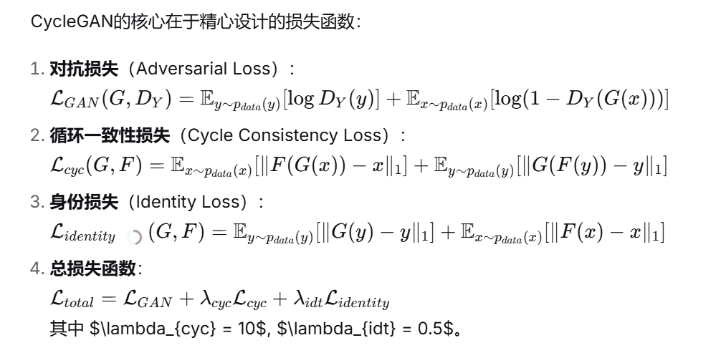
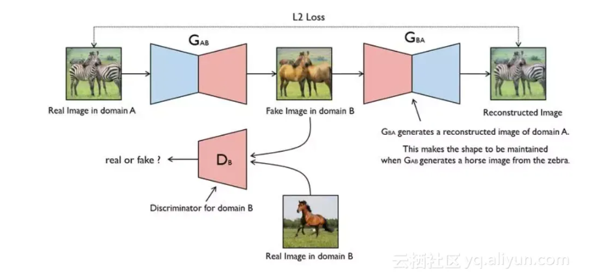
Figure 9 损失直观图
2. 训练策略优化
混合精度训练：使用AMP技术减少显存占用，加速训练过程
历史缓冲区：存储历史生成的图像，提高训练稳定性
学习率调度：采用线性衰减策略，优化收敛过程

3. 系统部署方案
搭建Web应用界面，使用Gradio框架构建用户友好的Web界面，支持图像上传与预览、风格选择（莫奈/吉卜力/新海诚）、实时转换与结果显示以及示例图片快速体验。可通过huggingface 快速体验或者在本地运行代码文件即可部署。

3.2.2 项目架构与模型架构
- 项目结构
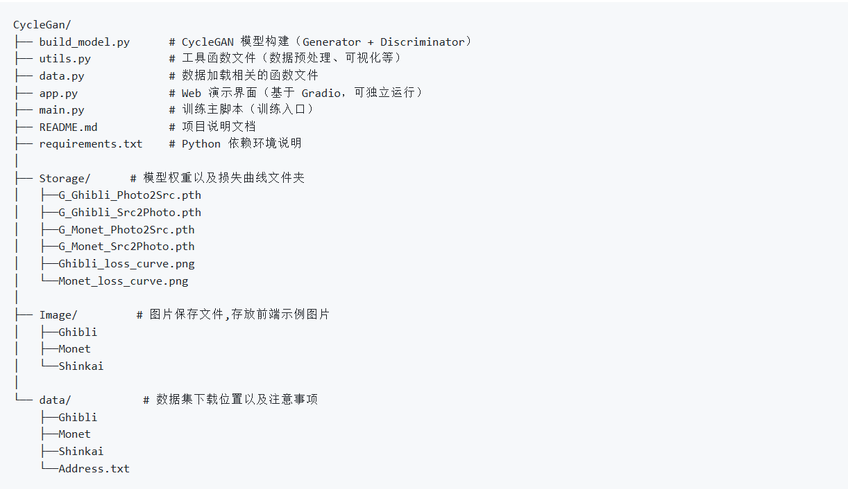
Figure 10 项目架构
- 模型架构
生成器网络结构——编码器-解码器架构，由三个部分组成。编码部分：3层下采样卷积，提取图像特征。残差部分：6个残差块，增强特征表达能力。解码部分：2层上采样转置卷积，重建图像
判别器网络结构采用PatchGAN判别器，对图像的局部区域进行真伪判断，能够生成更精细的纹理细节。

3.3研究结论

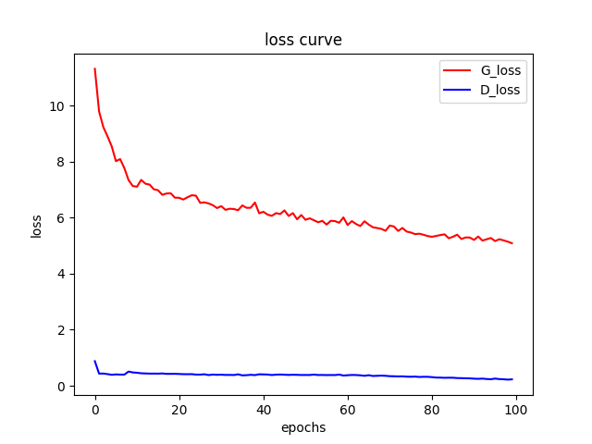
.3.3.1 损失曲线分析
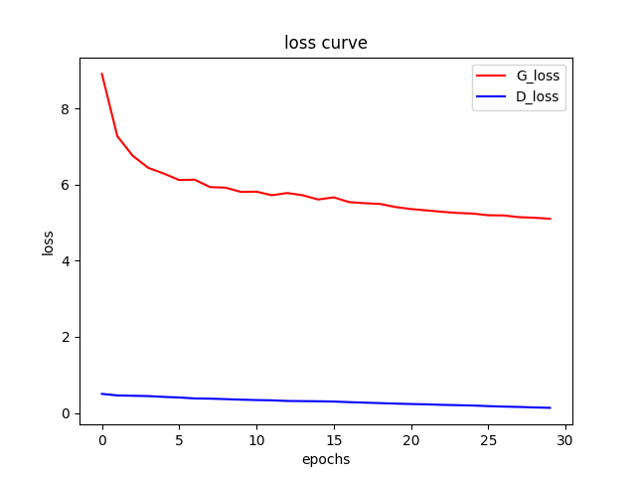
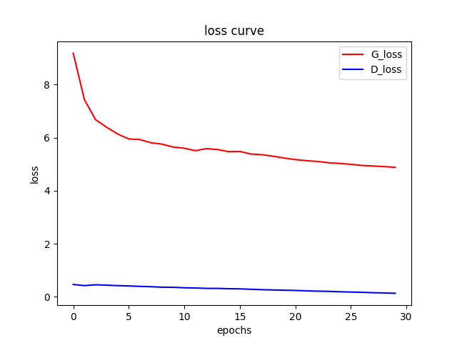
Figure 11 莫奈风格损失曲线图
Figure 12新海诚风格损失曲线图
Figure 13 吉卜力风格损失曲线图
可以看出损失逐渐降低，但受限于计算资源（kaggle gpu使用时间）而尚未完全收敛。

3.3.2生成效果评估
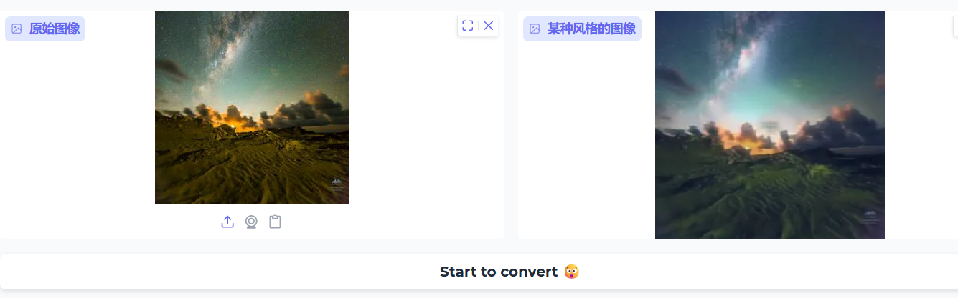
Figure 14 展示图片（新海诚风格）
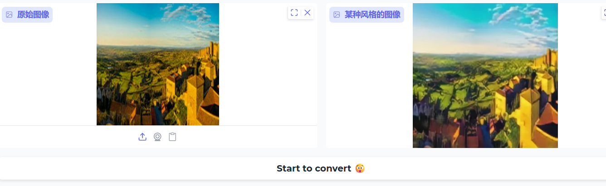
Figure 15 展示图片 （吉卜力风格）
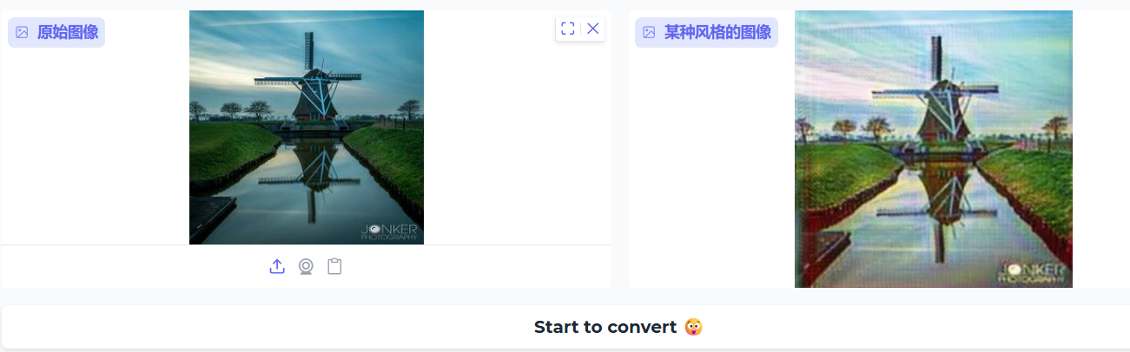
Figure 16 展示图片（莫奈风格）

3.3.3 Web界面速览
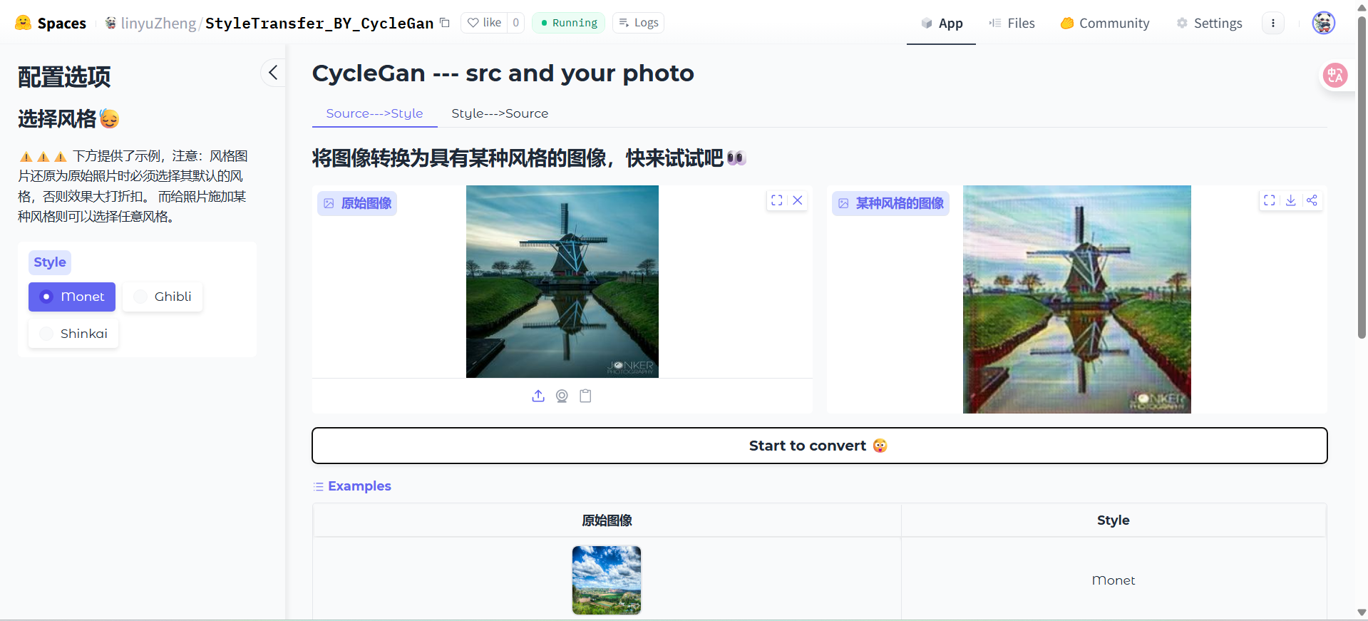
Figure 17 Web界面

应用前景与创新点

技术创新点
我们采用模块化设计，代码结构清晰，易于扩展和维护。同时支持本地和云端多种部署方式且用户友好界面，可以提供直观的Web操作界面。
在代码优化创新方面，采用混合精度训练：显著提升训练效率。

3.4.2 应用前景
- 艺术创作领域
数字艺术创作：辅助艺术家进行风格化创作
影视特效：快速生成特定风格的场景素材
游戏开发：生成游戏场景和角色的艺术风格
- 商业应用
摄影后期：提供智能艺术滤镜
广告设计：快速生成多种风格的广告素材
教育培训：艺术教育中的风格模仿练习
- 文化传播
文化遗产数字化：传统艺术风格的现代演绎
跨文化交流：不同艺术风格的融合与创新

3.5. 总结与展望
本项目成功实现了一个基于CycleGAN的艺术风格迁移系统，主要成果包括：从数据处理到模型部署的完整深度学习系统，支持三种不同艺术风格的转换，提供直观易用的Web操作界面，良好生成效果：在测试中表现出稳定的风格转换能力。但受限于计算资源，模型损失尚未完全收敛，仍有较大的提升空间。

4.参考文献
- PyTorch 官方文档. (核心深度学习框架) https://docs.pytorch.ac.cn/docs/stable/index.html
- Gradio 官方文档. (Web 界面构建)
https://www.gradio.app/guides/quickstart
- Kaggle Competition: Store Sales - Time Series Forecasting.
https://www.kaggle.com/competitions/store-sales-time-series-forecasting
- CycleGan实现
https://github.com/junyanz/CycleGAN
- Github仓库地址
https://github.com/osquerkkzlk/2025AI-Work

5.团队分工
- 郑林郁 核心算法设计与实现 汇报 40%
- 陈志远 研究报告撰写、参与风格迁移算法实现 20%
- 胡一臣 研究报告撰写、设计风格转换前端界面 20%
- 顾戴维 ppt制作、参与时序预测竞赛代码编写 20%

